Laboratorio 1 – Git

Asignatura:
Administración de Bases de Datos

Javier Sarabia Bernal
Curso:
2026/27

Índice
Contenido

1. Introducción 1
2. Paso a Paso 1
Parte A 1
Parte B 1
Parte C 2
Parte D 2
Parte E 3
Parte F 4
Parte G 4
Parte H 4
Parte I 5
3. Conclusión 7

Introducción
Enlace al repositorio remoto: https://github.com/javisb0/oracle-database-lab
Este laboratorio introduce los fundamentos esenciales de Git y GitHub, su finalidad es comprender la utilidad y la diferencia que tiene Git y GitHub.
Antes de empezar con el laboratorio, he configurado el entorno poniendo mi nombre y mi correo:
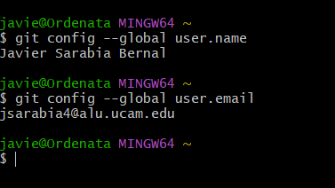

Paso a Paso

Parte A
Primero iniciamos creamos un directorio, en este caso lo he llamado Oracle-database-lab.

Parte B
Iniciamos git con el comando “git init”, ahora dentro de nuestro directorio hay una carpeta .git en la que vivirán todos los commits, branches y configuración del repositorio.
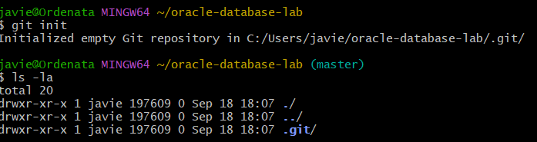
Si ponemos “git status” nos indica que estamos en la branch principal y que no hemos hecho ningún commit.

Parte C
Creamos una estructura de directorios profesional:
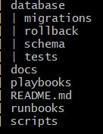
Además de esto creamos los archivos .gitkeep en los directorios playbooks, runbooks, scripts, database/schema, database/migrations, database/rollback y database/tests.

Parte D
Editamos el README.md en el bloc de notas:
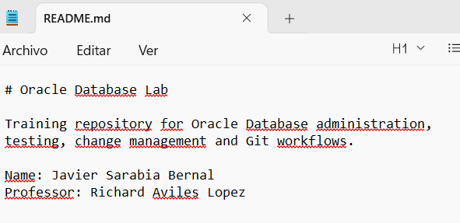
Git lista los archivos README y gitkeep como untracked, añadimos el archivo README.md, ponemos “git status” y nos sale en verde el archivo diciendo que esta pendiente de commit, realizamos el commit:
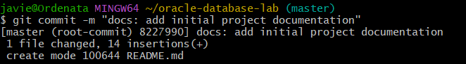
Y en el log sale que hemos realizado el commit:
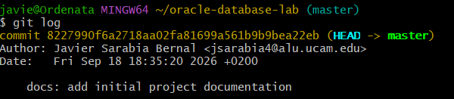

Parte E
Primero creamos un archivo nuevo y intentamos hacer un commit sin añadirlo a la Staging Area, resultado: Error, no se ha podido hacer el commit.
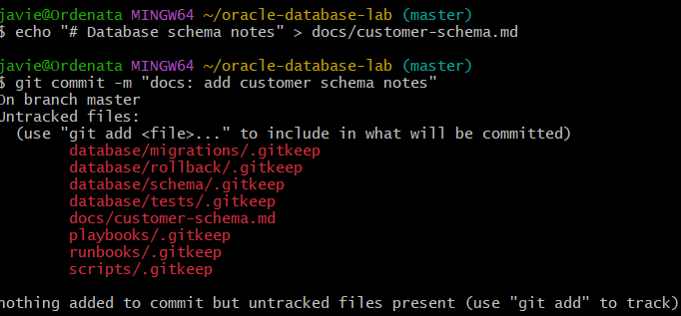
Solución: Añadir el archivo a la Staging Area y, ahora sí, realizar el commit correctamente.
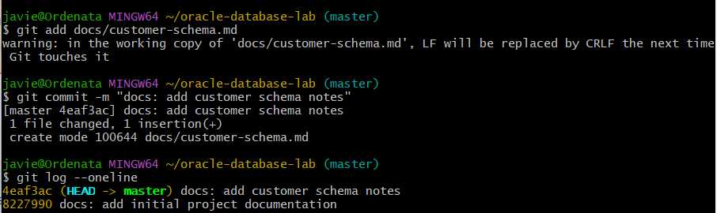
Si te equivocas en el commit (Una errata) puedes utilizar amend para arreglarlo, solo se puede hacer si aun no se ha hecho el push.
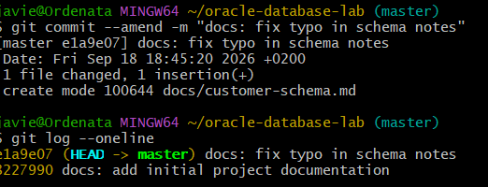

Parte F
Para ver el historial y saber que está pasando es importante utilizar el comando git log –oneline –graph –all

Parte G
Creamos una Branch mediante “git switch -c feature/customer-search”, en esta branch creamos un archive y realizamos un commit, si cambiamos a la Branch master podemos apreciar que este archivo no aparece aquí porque no hemos hecho el commit en esta Branch, sin embargo, en la otra si aparece (El archivo se llama customer-search.md):
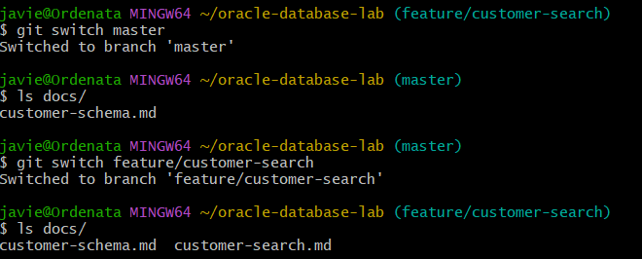
Ahora voy a hacer una Branch de prueba y voy a borrarla:
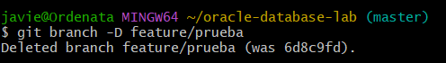

¿A dónde apunta el HEAD? ¿En que orden aparecen los commits?
El HEAD apunta a la Branch actual en la que se esta trabajando, que a su vez apunta al último commit hecho, esto hace que los commits aparezcan de más reciente a menos reciente.

Parte H
Primero creamos una Branch llamada fix/readme-title y editamos el archivo README.md, después realizamos el commit, volvemos a la Branch master y creamos otra Branch llamada fix/readme-subtitle y hacemos lo mismo, luego volvemos a la Branch master y las fusionamos, al intentar fusionar la segunda da un conflicto:
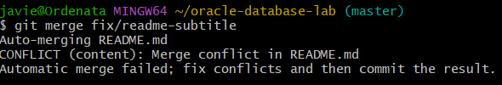
Si nos vamos al archivo README.md se verán en el archivo las dos ediciones que hemos hecho (Saldrá esto):
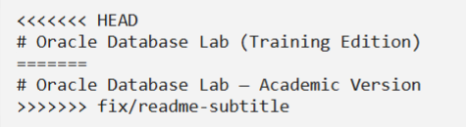
Esto no es un error grave, es git pidiéndote que decidas entre que edición quieres que se vea reflejada, para arreglar el conflicto simplemente editamos el archivo como queramos y realizamos el commit.
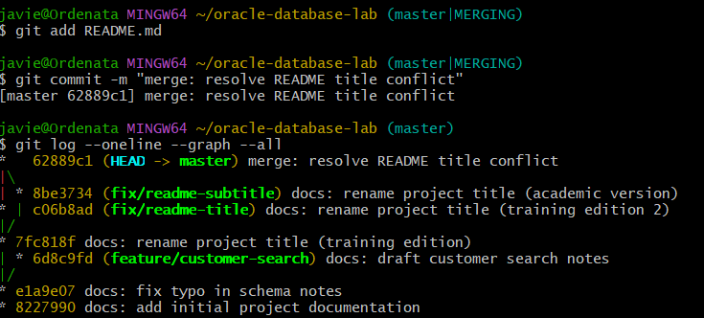

Parte I
Primero iniciamos sesión en GitHub y creamos un repositorio, vinculamos el repositorio local con el remoto:
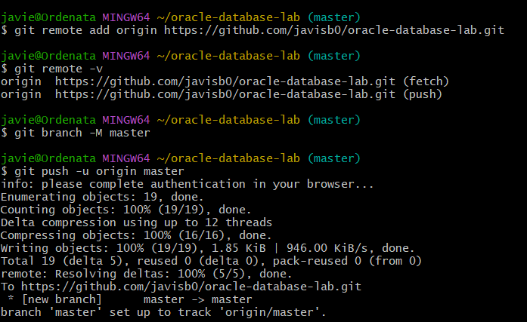
Después de conectar los repositorios hacemos los push del resto de branches
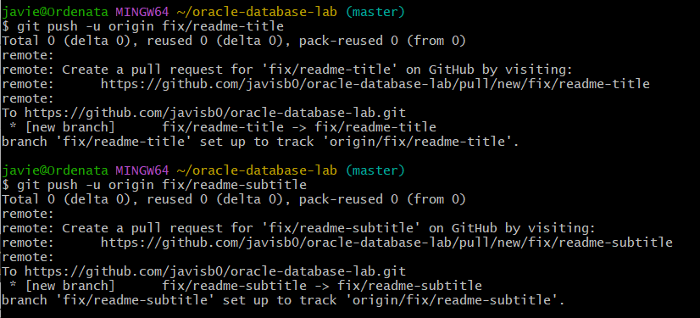
Y finalmente, simulamos un cambio hecho desde otro sitio, y hacemos un pull de GitHub.
Estado inicial:
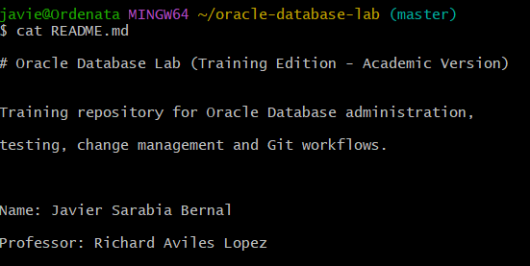
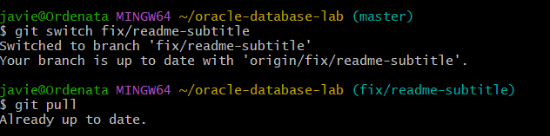
Estado final:
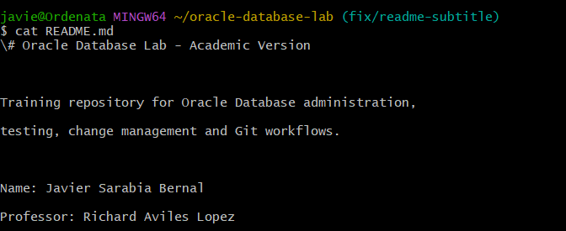
Hemos hecho un pull de la Branch “fix/readme-subtitle”, por lo que hemos vuelto a dejar el archivo igual que cuando hicimos el commit en esta Branch.

Preguntas de comprobación
1. ¿Cuál es la diferencia entre Working Directory, Staging Area y Local Repository? Da un ejemplo de un archivo pasando por las tres.
El Working Directory es tu Directorio normal de trabajo, por ejemplo, una carpeta de algún proyecto, el Staging Area es una zona intermedia en donde están los cambios que se quieren hacer con el commit y el Local Repository es el sitio donde se guardan los cambios y se lleva un registro de lo que se ha hecho.
Un ejemplo sería creo un archivo (Por ejemplo un archivo Word) en el Working Directory, mediante git add lo paso al Staging Area, y al hacer el commit se guarda en el repositorio junto con los datos del commit.
2. Si modificas un archivo, pero no haces git add, ¿aparece ese cambio en tu próximo commit? Explica por qué.
No, porque para que se pueda realizar el commit hace falta añadirlo al Staging Area, mediante un add. Si no se hace esto los cambios no se muestran.
3. ¿Por qué git status no mostraba las carpetas vacías que creaste en la Parte C? ¿Qué truco usamos para solucionarlo?
Porque una carpeta vacía no deja ningún rastro que Git pueda registrar, para solucionar esto creamos archivos .gitkeep en los directorios.
4. Explica con tus palabras qué es HEAD.
Es un puntero que apunta a la Branch activa y que sirve para saber en qué Branch estas.
5. ¿Qué diferencia hay entre crear una branch con git switch -c y crear una carpeta nueva con mkdir? ¿Cómo lo comprobamos en la Parte G?
Porque una Branch no es una carpeta, la principal diferencia que se demuestra en la parte G es que cuando haces un commit en una Branch y cambias a otra, no se ve el commit en la segunda Branch pero si en la primera.
6. Durante el conflicto de la Parte H, ¿qué representaba el contenido entre <<<<<<< HEAD y =======? ¿Y entre ======= y >>>>>>>?
Representaba las dos ediciones de las dos branchs que estaban en conflicto, ahí ya puedes decir tu como dejar finalmente el archivo.
7. ¿Por qué NO se debe hacer git commit --amend sobre un commit que ya se subió con git push?
Porque si se hace el commit en el repositorio remoto, y luego realizas un amend en el local, va a haber divergencias entre los archivos, además de que se borra el log del primer commit y se hace uno nuevo del amend, lo que provoca que no haya el mismo log en el repositorio local y el remoto.
8. Si borras por accidente la carpeta .git de tu proyecto, ¿qué se pierde exactamente? ¿Se pierde también el código fuente que está en el disco?
Sucede que el proyecto deja de tener control de
9. Explica con tus propias palabras la diferencia entre Git y GitHub, sin usar la palabra "nube".
Git se usa para controlar si editas, subes o borras un archivo, se usa también para tener constancia de lo que se ha hecho, se guarda en el repositorio local. GitHub es un repositorio remoto en el que puedes también subir los archivos y llevar control de lo que se hace.
10. ¿Por qué no se debe subir un archivo .env con contraseñas reales a un repositorio, aunque el repositorio sea privado?
Porque se guarda un historial de todo lo que se sube, entonces aunque lo borres tus credenciales pueden estar ahí cuando el repositorio se haga público.
11. Un compañero te dice: "hice push y ahora GitHub me rechaza el segundo push con 'non-fast-forward'". ¿Qué ha ocurrido probablemente y qué comando ejecutarías primero?
Probablemente porque el repositorio remoto tiene commits que el repositorio local no tiene, por lo tanto hay que usar el comando “git pull” para traer los commits del remoto al local.
12. ¿Qué tipo de Conventional Commit (feat, fix, docs, test…) usarías para: añadir un índice de Rendimiento a una tabla, corregir una restricción mal definida, y actualizar el README?
Para añadir un índice usaría feat, para corregir una restricción usaría fix y para actualizar el README usaría docs.

Conclusión
Para finalizar, este laboratorio ha sido muy útil para poder aprender un poco del entorno de Git y GitHub, saber lo que es un commit, una Branch y como enlazar los repositorios.
Ha sido muy útil para mi formación académica y para aprender un poco de lo que se hace en el entorno laboral y así poder hacerme una idea de como va a ser.

